02229 300,0 Sockelprofil für den Innen- und Außenputz 15 mm Edelstahl
Protektorwerk Florenz Maisch

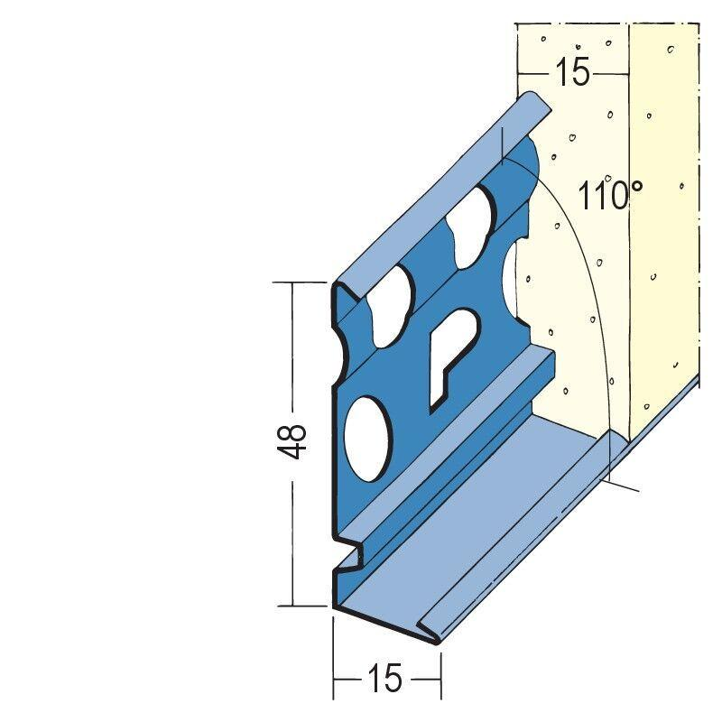Eigenschaften
GTIN:
4009230805924
HAN:
101335
Farbton
silber
Profilart
Sockelprofil
Werkstoff
Edelstahl
Breite (mm)
15,00
Höhe (mm)
48,00
Länge (mm)
3.000,00
Brandverhalten
A1
Dicke Putz (mm)
15,00
Winkel (Grad)
110,00

